ΕΓΧΕΙΡΙΔΙΟ ΧΡΗΣΗΣ
ΛΟΓΙΣΜΙΚΟΥ ΑΝΑΓΩΓΗΣ
ΨΗΦΙΑΚΩΝ ΦΩΤΟΓΡΑΦΙΚΩΝ ΕΙΚΟΝΩΝ

Βήματα για την αναγωγή εικόνων με χρήση φωτοσταθερών

- Εισαγωγή Φωτοσταθερών .
Με την παρούσα εντολή το πρόγραμμα σας ζητά να δώσετε το αρχείο των φωτοσταθερών που έχει τη μορφή κειμένου με κάθε γραμμή του να ορίζει τον κωδικό σημείο και τις τρεις συν/νες (Χ,Υ,Ζ) των φωτοσταθερών, ως εξής
Id1 X1 Y1 Z1
Id2 X2 Y2 Z2
.
.
.

- Εισαγωγή Εικόνας
Με την επιλογή του μενού Insert>Raster Image εμφανίζεται ένα πλαίσιο διαλόγου που ορίζει την παραλληλόγραμμη στο σχέδιο που θα εισαχθεί το η εικόνα που θα αναχθεί:
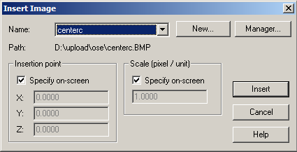

- Τοποθέτηση σημείων σχεδίασης (points) που ορίζουν τη θέση των φωτοσταθερών στην εικόνα. Με χρήση της εντολής
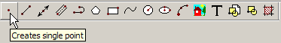
εισάγονται τα σημεία ελέγχου και στην εικόνα.
- Εφόσον τοποθετήθηκαν τα σημεία ελέγχου πάνω στην εικόνα, εκτελέστε την εντολή για την αναγωγή της εικόνας (πρώτο εικονίδιο στο Photogrammetry toolbar ). Σας ζητά το πρόγραμμα να ορίσετε την εικόνα που επιθυμείτε να αναγάγετε ή αν την έχετε προεπιλέξει πριν την εκτέλεση της εντολής αναγωγής, σας ζητά να επιβεβαιώσετε την εκτέλεση της εντολής για την αναγωγή της συγκεκριμένης εικόνας.
- Το πρόγραμμα σας ζητά να επιλέξετε τα σημεία του σχεδίου που θέλετε να χρησιμοποήσετε ως σημεία ελέγχου. Πρέπει να γίνει η αντιστοίχηση των σημείων που ορίστηκαν σαν φωτοσταθερά με τα σημεία στο σχέδιο (αυτά που εισήχθηκαν με την εντολή και συνοδεύονται από τους κωδικούς τους). Για να είστε σίγουροι για το ποια ακριβώς σημεία θα χρησιμοποιηθούν για την αναγωγή των εικόνων επιλέξτε έλξη (snap) σε σημειακά σχεδιαστικά αντικείμενα ενεργοποιώντας την επιλογή από το toolbar osnap όπως φαίνεται από την παρακάτω εικόνα
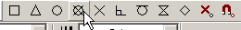
- Η αντιστοίχηση θα γίνεται από το σημείο ελέγχου στην εικόνα προς το σημείο με τον κωδικό (σχέδιο).
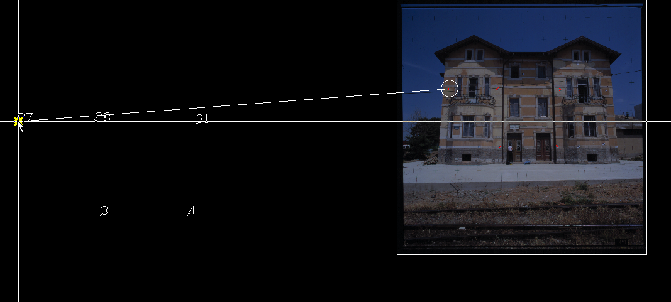

- Αντιστοιχήστε κάθε μετρημένο φωτοσταθερό σημείο της εικόνας με το σημείο στο σχέδιο και πατήστε το δεξί πλήκτρο του ποντικιού. Παρουσιάζεται ένα πλαίσιο διαλόγου με την παρακάτω μορφή που δίνει τη θέση των φωτοσταθερών στην όψη (Χ,Υ) του κτηρίου στην εικόνα (ι,j) και οι αποκλίσεις του (dX,dY) στην όψη του κτηρίου.

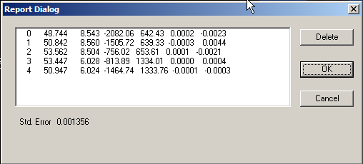
Στο παραπάνω πλαίσιο διαλόγου αναφοράς της λύσης για την αναγωγή της εικόνας εμφανίζεται ένα τυπικό σφάλμα της τάξης του 1.5mm περίπου ενώ το μέγιστο σφάλμα υπάρχει στο σημείο 1 με απόκλιση περίπου 4.4mm στην όψη του κτηρίου. Για αρχιτεκτονικές εφαρμογές σφάλματα της τάξης των 1-1.5 cm είναι ανεκτά.

- Μπορείτε αν επιθυμείτε να διαγράψετε τις μετρήσεις των φωτοσταθερών που είναι ασύμβατες με την ακρίβεια της εφαρμογής και στη συνέχεια με πάτημα στο πλήκτρο ΟΚ δίνεται την εντολή να δημιουργηθεί η τελική ανηγμένη εικόνα.
- Πριν το πρόγραμμα ξεκινήσει να δημιουργεί την τελική εικόνα σας ζητά να δώσετε τη διάσταση του pixel σε μονάδες εδάφους π.χ. 0.01m . Πρέπει επίσης να δώσετε το όνομα και τη θέση του αρχείου που θα αποθηκευτεί η τελική ανηγμένη εικόνα. Πατώντας στο κουμπί ορίζεται την τοποθεσία και το όνομα της τελικής εικόνας.
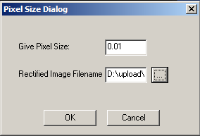
- Η εικόνα δημιουργείται και παρουσιάζεται ώστε τα μετρημένα φωτοσταθερά να προβάλλονται κάτω από τις αντίστοιχες θέσεις στην τελική εικόνα.
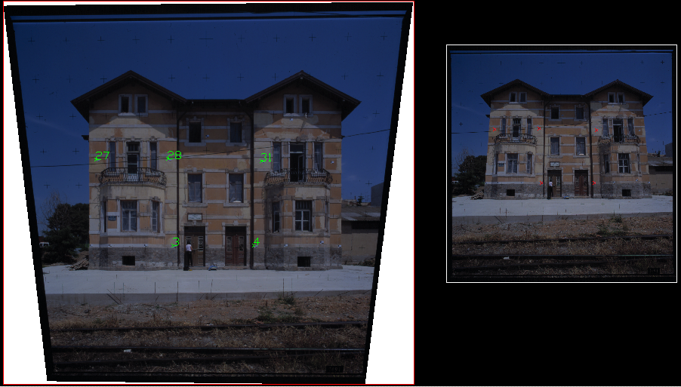
Αυτό σημαίνει ότι μαζί με τα φωτοσταερά διορθώθηκαν όλα τα σημεία της όψης. Μπορείτε στη συνέχεια να αποδώσετε με σχεδιαστικά εργαλεία του προγράμματος το σχέδιο της όψης ή να εκτυπώσετε την τελικά εικόνα σε κλίμακα (πχ. 1:50).

Διόρθωση εικόνας με χρήση σημείων φυγής.

Για να γίνει η διόρθωση της εικόνας θα πρέπει να υπάρχει σύγκλιση των παράλληλων οριζόντιων και κατακόρυφων γραμμών στην όψη του κτηρίου.
Αν στην όψη του κτηρίου οι γραμμές φαίνονται παράλληλες δεν θα επιτευχθεί με επιτυχία η αναγωγή με χρήση των σημείων φυγής (πιθανόν να «crashάρει» η εφαρμογή). Βεβαιωθείτε πριν φορτώσετε την εικόνα ότι συγκλίνουν και οι οριζόντιες και οι παράλληλες ευθείες.

Βήματα επεξεργασίας
- Εισαγωγή Εικόνας
Με την επιλογή του μενού Insert>Raster Image εμφανίζεται ένα πλαίσιο διαλόγου που ορίζει την παραλληλόγραμμη στο σχέδιο που θα εισαχθεί το η εικόνα που θα αναχθεί:

- Επιλέξτε την εικόνα και πιέστε το δεύτερο κουμπί στην παλέττα των φωτογραμμετρικών εργαλείων όπως φαίνεται και την εικόνα . Μπορείτε εναλλακτικά να ενεργοποιήσετε πρώτα την εντολή και μετά να επιλέξετε μετά από προτροπή του προγράμματος να οριστεί η εικόνα που θα διορθωθεί. Το πρόγραμμα ζητά την επιβεβαίωση σας για την επιλογή της εικόνας.
- Σχεδιάστε τις οριζόντιες πρώτα και μετά τις κατακόρυφες παράλληλες ευθείες στην όψη του κτηρίου (εικόνα)
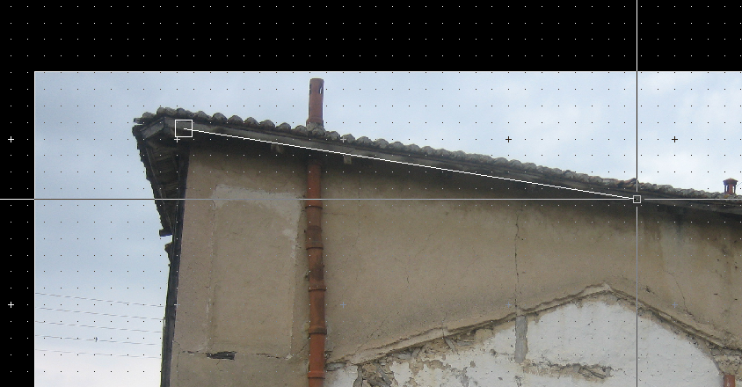

- Η τελευταία παράλληλη γραμμή που ζητά το πρόγραμμα προσδιορίζει την κλίμακα της ανηγμένης εικόνας (και θα οδηγήσει στον προσδιορισμό της ανάλυσης της εικόνας). Δώστε τα δύο σημεία της γραμμής κλίμακας και δτην ερώτηση του Η/Υ Give distance: απαντήστε με τη μετρημένη απόσταση της γραμμής πχ. 3.45
- Το πρόγραμμα απαντά με το πλαίσιο διαλόγου
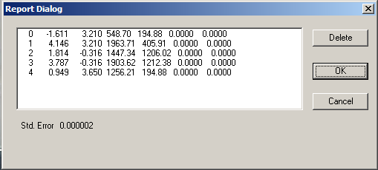
όπου παρουσιάζονται τα σφάλματα από λανθασμένη επιλογή των άκρων των γραμμών φυγής.
- Με κλικ στο OK εμφανίζεται το πλαίσιο διαλόγου
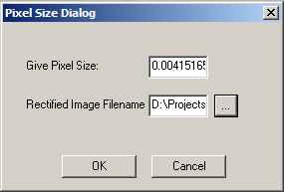
- όπου θα πρέπει να δοθεί η θέση και το όνομα αρχείου της ανηγμένης εικόνας αλλά και το μέγεθος του Pixel σε διαστάσει εδάφους (μέτρα). Προτείνεται μια ανάλυση από το πρόγραμμα αλλά καλό είναι να δοθεί μια διάσταση του pixel σε ακέραια χιλιοστά ώστε να είναι περισσότερο εύκολοι οι υπολογισμοί των γενικών διαστάσεων της εικόνας. Με κλικ στο ΟΚ δημιουργείται η εικόνα.

Διόρθωση λανθασμένης αναλογίας x-y κλίμακας της εικόνας

Συνήθως κατά την διόρθωση της εικόνας με σημεία φυγής η κλίμακα κατά τη διεύθυνση των x και y είναι σωστές. Υπάρχουν όμως περιπτώσεις που η κλίμακα κατά τον κατακόρυφο άξονα είναι λανθασμένη όταν στη διαδικασία της αναγωγής με σημεία φυγής της εικόνας έχει εισαχθεί η ορθή οριζόντια διάσταση. Στην περίπτωση αυτή θα πρέπει η εικόνα διατηρεί σωστά την παραλληλία των παράλληλων οριζόντιων και κατακόρυφων γραμμών αλλά υστερεί στην ακρίβεια μιας εκ των δύο διαστάσεων (x ή y).
Το φαινόμενο αυτό οφείλεται στην ανακρίβεια του προσδιορισμού της θέσης των σημείων φυγής κατά τη διάσταση που δεν γίνεται η αρχική διόρθωση της εικόνας στη διαδικασία αναγωγής με σημεία φυγής.
Για τη διόρθωση της κλίμακας της δεύτερης διάστασης θα πρέπει να επιλεγεί το εργαλείο stretch image λειτουργεί με παρόμοιο τρόπο όπως η εντολή stretch των διανυσμάτων σε ένα αρχείο AutoCAD. Για την ευκολότερη διόρθωση της κλίμακας θα πρέπει να σχεδιαστούν δύο γραμμές στην εικόνα που ορίζουν την λανθασμένη κλίμακα και την ορθή κλίμακα της εικόνας (εικόνα 1).

Εικόνα 1. Στην παραπάνω εικόνα εμφανίζεται η λανθασμένη κλίμακα με μία οριζόντια κόκκινη γραμμή ενώ το τέλος της κίτρινης γραμμής ορίζει το σημείο στο οποίο θα έπρεπε να τελειώνει η μέτρηση του ανοίγματος της πόρτας.

Βήματα επεξεργασίας
- Επιλέξτε την εικόνα και πιέστε το τρίτο κουμπί στην παλέτα των φωτογραμμετρικών εργαλείων όπως φαίνεται και στην εικόνα 2.

Εικόνα 2. Ενεργοποίηση της εντολής stretch image.

Μπορείτε εναλλακτικά να ενεργοποιήσετε πρώτα την εντολή και μετά να επιλέξετε μετά από προτροπή του προγράμματος να οριστεί η εικόνα που θα διορθωθεί. Το πρόγραμμα ζητά την επιβεβαίωση σας για την επιλογή της εικόνας.

- Το πρόγραμμα προτρέπει να επιλεγεί το σημείο βάσης (base point) που ορίζει και τη θέση του σημείου της εικόνας από το οποίο θα ξεκινήσει η αλλαγή της κλίμακας. Το σημείο αυτό παίζει τον ίδιο ρόλο όπως και το base point σε μια εντολή αλλαγής της κλίμακας (scale) σχεδιαστικών αντικειμένων στο CAD. Ενεργοποιήστε την έλξη σε σημεία που είναι αρχή ή τέλος μιας γραμμής (endpoint object snap) εικόνα 3.

Εικόνα 3. Ενεργοποίηση των σημείων έλξης τέλους ή αρχής μιας γραμμ

και επιλέξτε την εκκίνηση της κόκκινης γραμμής (εικόνα 4).

Εικόνα 4. Επιλογή σημείου βάσης

- Στη συνέχεια το πρόγραμμα σας προτρέπει να επιλέξετε το τέλος της λανθασμένης γραμμής της κλίμακας και επιλέξτε το τέλος της κόκκινης γραμμής που συμπίπτει με την αρχή της κίτρινης (εικόνα 5).

Εικόνα 5. Επιλογή του τέλους της γραμμής λανθασμένης κλίμακας

- Τέλος με την επιλογή (εικόνα 6) του τρίτου σημείου (τέλος της γραμμής της ορθής γραμμής κλίμακας) το πρόγραμμα σας διορθώνει την κλίμακα κατά τον οριζόντιο άξονα ώστε να μετρούνται ορθά και οι οριζόντιες διαστάσεις επί της εικόνας (εικόνα 7).

Εικόνα 6. Επιλογή του τέλους της γραμμής ορθής κλίμακας

Εικόνα 7. Τελική διορθωμένη εικόνα

